План урока |  |  |  | Школа: ШЛ №1
Дата: 2020 |  |  |  | Имя учителя: Кириченко Ирина Георгиевна
Класс: 10 |  |  |  | Всего учащихся: |  | Отсутствует:
Тема урока |  | Возникновение онкологических новообразований. Факторы, способствующие возникновению предраковых состояний. 2 часа
Цели обучения, которые достигаются на этом уроке (Справочник по предметной программе) |  | Обсудить факторы, вызывающие рак, описать, как неконтролируемое деление клеток может привести к образованию опухолей
Критерий успеха |  | • Определять рак, причины рака и то, как он развивается и прогрессирует.  • Определение термина ‘опухоль’.  • Опишите различные виды рака и риски, которые они представляют для людей разных возрастов и стадий жизни.  • Объясните, как можно лечить рак.
Языковые цели |  | Определены для неязыковых предметов.  Определение языковых целей, включая примеры лексики и фраз.
  English | Russian
  Cancer | Рак
  Tumor/Tumour | Опухоль
  Initiation | Инициирование
  Promotion | Продвижение
  Progression | Прогрессия
  Carcinogenic factors | канцерогенные факторы
  Neoplasm | Опухоль
  Metastasize | Метастазировать
Межпредметные связи |  | Химия/физика/медицина
Навыки в области ИКТ |  | Использование интернет-материалов
Предыдущее обучение |  | Знания, навыки, понимание или опыт, которые будут необходимы для того, чтобы учащиеся могли получить доступ к обучению в этом подразделении.  Предварительная работа с клетками и хромосомами:  Строение одноклеточных организмов, G7  Половое размножение, G7, G10,  Клеточный цикл, G9, G10  Митоз и мейоз, G9, G10
Ход урока
Запланированные этапы урока | Планируемые мероприятия на уроке |  |  |  |  |  | Ресурсы
Начало  0-5 мин  5-10 мин  10-15 мин | Мозговой штурм  Актуализация знаний «Верно – неверно»  Предлагается 10 утверждений и учащиеся определяют их истинность.  - Количество хромосом у каждого человека зависит от индивидуальных особенностей.  - Существует половой и бесполовой способ размножения.  - Воспроизведение себе подобных - это свойство всех живых организмов.  - Митоз и мейоз это равнозначные процессы не живой природы.  - Хромосомы это второстипеные органоиды клетки.  - В хромосомах записаны гены.  - Размножение - это процесс воспроизведение себе подобных.  - У нормального человека 46 хромосом.  - Митоз это процес деления половых клеток.  - Мейоз это процес деления соматических клеток.  ФО «Самооценивание»  «Я молодец» - 9-10 правильных ответов  «Мне нужно повторить» - 7 – 8  «Мне необходимо выучить» - 5 – 6  «Я слабо усвоил тему» - 4 – 0  Разделение на группы – по форме листьев  1 группа «Если это ответ, то каким должен быть вопрос?»  - …………………….??? - это метастазы.  - …………………….- ???? – это ретровирусы.  - …………………………?????? – это карценогенез.  2 группа «Уберите лишнее»  Транслокация, овогенез, дупликация, делеция, гаметогенез, инверсия, анеуплоидия, мутация, гаметофит, спорогенез.  3 группа «Диаграмма Венна»  Назовите процесс, определите общие признаки этого процесса и в чем их различие.  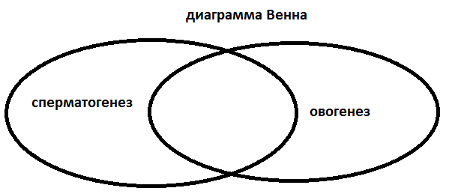  Показ видеофрагмента о теме урока. Определение целей :  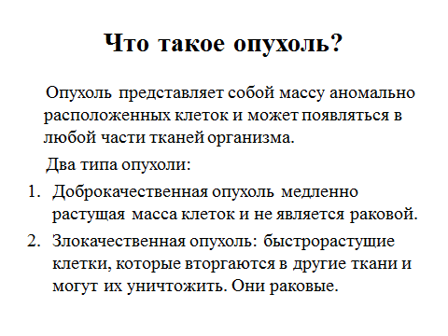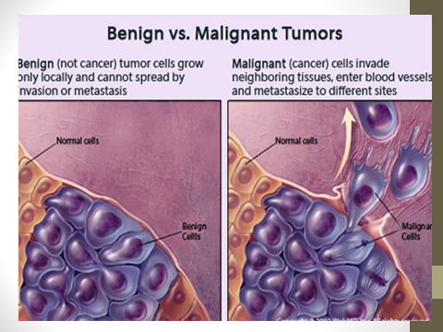  3) введение в новую тему. - Что такое рак?’  Учитель кратко дополнить информацию о раке 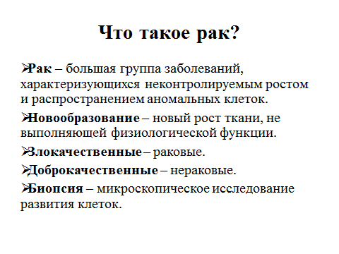 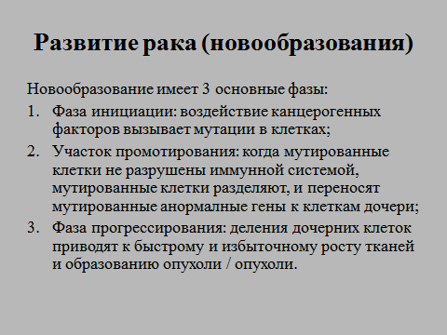 |  |  |  |  |  | Анимация и викторина:  http://highered.mcgraw-hill.com/sites/9834092339/student_view0/chapter10/how_tumor_suppressor_genes_block_cell_division.html  Клеточного цикла: http://www.nobelprize.org/educational/medicine/2001  Информация о различных причинах рака:  http://www.cancer.gov/cancertopics/causes  https://bilimland.kz/kk
15-20 мин  20-50 мин  50-65 мин  65-78 мин | Метод фишбоун  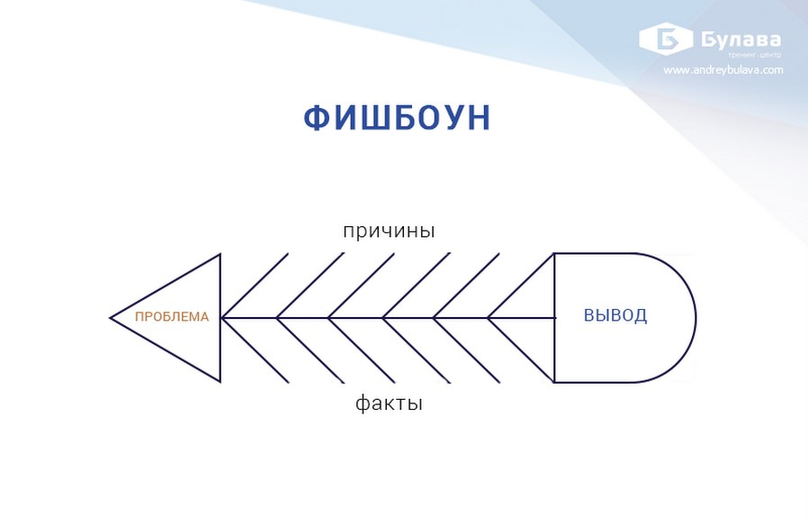  1) попросите учащихся прочитать текст и составить список как можно большего числа факторов, которые могут вызвать рак.  2) работать в парах, с тем чтобы они могли сравнивать идеи и расширять свои собственные списки. Пары вместе находят факты и статистику о раке.  3) взять идеи из пар и составить окончательный список на компьютере или pоster и показать его классу. С помощью класса отсортируйте факторы по категориям, например, генетические/экологические химикаты/химикаты в пище/солнечном свете/курении и т. д. 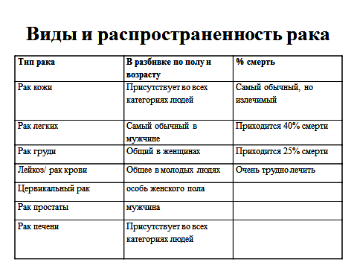 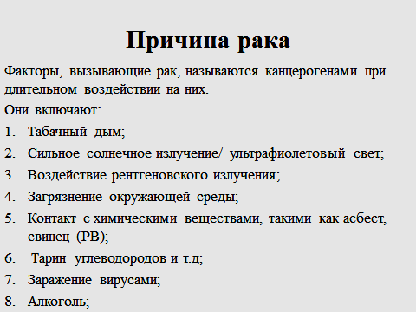  АМО «Инфо-карусель», работа в группах:  На разных столах разложен информационный материал. Творческие задания: Мини – проекты  Каждая группа знакомится и выполняет поставленные задачи. По истечению времени каждая группа заканчивает работу  - группы представляют свои работы классу, а затем оценивают друг друга  - Учитель кратко дополнит информацию о фактах и статистике рака  Задание в группах- Дифференциация  А – оформить словарь терминов и понятий  В– заполнить фишбоун  ФО «Устное оценивание»  Обратная связь: Что-то удивило вас? |  |  |  |  |  | Источники статистических данных о смертности от рака: http://www.who.int/hpvcentre/statistics/en/  http://info.cancerresearchuk.org/cancerstats/  Источник статистических данных обо всех случаях смерти:  http://www.who.int/mediacentre/factsheets/fs310/en/index.html
Конец  78-80 мин | Домашнее задание  подготовить плакат (призыв) о методах профилактики рака
Дифференциация – как вы планируете больше поддерживать? Как вы планируете бросить вызов более способным ученикам? |  |  | Оценка – как вы планируете проверять обучение студентов? |  | Правила охраны труда и техники безопасности
Дифференциация может быть по задаче, по результату, по индивидуальной поддержке, по подбору учебных материалов и ресурсов с учетом индивидуальных способностей обучающихся (Теория множественного интеллекта Гарднера).  Дифференциация может быть использована на любом этапе урока держать в уме. |  |  | Используйте этот раздел для записи методов, которые вы будете использовать для оценки того, что студенты узнали во время урока.  Оценивайте друг друга  Марк формирующая деятельность |  | Методы укрепления здоровья  Перерывы и физические нагрузки.  Пункты из правил безопасности, использованных на этом уроке.
Отображение  Были ли цели урока/цели обучения реалистичными? Все ли ученики достигли LO?  Если нет, то почему?  Хорошо ли сработала моя планируемая дифференциация?  Я придерживался таймингов?  Какие изменения я внес в свой план и почему? |  |  | Используйте пространство ниже, чтобы поразмышлять над уроком. Ответьте на наиболее актуальные вопросы из поля слева о вашем уроке.
Какие два дела пошли очень хорошо (считаю преподавание и обучение)?
Один:

Два:

Какие две вещи улучшили бы урок (рассмотрим как преподавание, так и обучение)?
Один:
Два:
Что я узнал из этого урока о классе или достижениях/трудностях людей, которые будут информировать мой следующий урок?

Приложение к уроку:
Актуализация знаний «Верно – неверно»
Предлагается 10 утверждений и учащиеся определяют их истинность.
- Количество хромосом у каждого человека зависит от индивидуальных особенностей.
- Существует половой и бесполовой способ размножения.
- Воспроизведение себе подобных - это свойство всех живых организмов.
- Митоз и мейоз это равнозначные процессы не живой природы.
- Хромосомы это второстипеные органоиды клетки.
- В хромосомах записаны гены.
- Размножение - это процесс воспроизведение себе подобных.
- У нормального человека 46 хромосом.
- Митоз это процес деления половых клеток.
- Мейоз это процес деления соматических клеток.

ФО «Самооценивание»
«Я молодец» - 9-10 правильных ответов
«Мне нужно повторить» - 7 – 8
«Мне необходимо выучить» - 5 – 6
«Я слабо усвоил тему» - 4 – 0
1 группа «Если это ответ, то каким должен быть вопрос?»
- …………………….??? - это метастазы.
- …………………….- ???? – это ретровирусы.
- …………………………?????? – это карценогенез.

2 группа «Уберите лишнее»
Транслокация, овогенез, дупликация, делеция, гаметогенез, инверсия, анеуплоидия, мутация, гаметофит, спорогенез.
3 группа «Диаграмма Венна» - назовите процесс, определите общие признаки этого процесса и в чем их различие.

Творческие задания: Мини – проекты
Сопоставьте данные:
1 | Консервированные продукты | А) факторы вызывающие генные мутации
2 | Радиоактивные вещества | А) факторы вызывающие генные мутации
3 | Ионизированные излучения | А) факторы вызывающие генные мутации
4 | Гепатит В, С | В) Вещества способствующие возникновению рака
5 | Табачный дым | В) Вещества способствующие возникновению рака
6 | Углеводные кулинарные изделия | В) Вещества способствующие возникновению рака
7 | Спиртные напитки | В) Вещества способствующие возникновению рака
8 | Вирус Эпштейна-Барра | С) Вирусы, вызывающие раковые заболевания
9 | Вредные промышленные отходы | С) Вирусы, вызывающие раковые заболевания
10 | Заплесневелые продукты | С) Вирусы, вызывающие раковые заболевания

Деление на группы: (по форме листа)

